المحاضرة السابعة
توريث الخنثى المشكل
الخنثى لغة: مشتقة من خنثَ الطعامُ، إذا اشتبه أمره، فلم يخلص طعمه، فشارك طعم غيره.
أو من التثني والتكسّر، وأخنُثُ الثوبِ مطاويه.
الخنثى المشكل اصطلاحاً: مَن له آلة ذكر وآلة أنثى، أو ليس له واحد منهما، وله ثقب يخرج منه البول، أو كان لا يشبه الذكر ولا الأنثى.
وفي تفسير قوله تعالى: (أولي الإربة)، قال عكرمة: هو المخنّث.
وإذا قذف أحد آخر بقوله: يا مخنث! يُجلد عشرين جلدة.
العلاقة بين التعريفين اللغوي والاصطلاحي:
-الخنث اشتباه الأمر، والخنثى مخلوق اشتبه أمره، فلم يعرف جنسه.
-والانخناث التثني والتكسر، والمخنّث يتثنى ويتكسّر في مشيته.
علامات التمييز بين الرجال والنساء:
أولاً-علامات الرجال:
1-نبات اللحية.
2-خروج المنيّ من عضو الذكورة.
ثانياً-علامات النساء:
1-الحيض. 2-الحمل. 3-تفلّك الثديين، أي انعزالهما.
وبظهور إحدى هذه العلامات في الخنثى المشكل، يزول الإشكال فيه عند المذاهب الأربعة،
وخالف الشافعيةُ في اللحية وتفلّك الثديين. وذلك لأنهما علامتان تظهران عند الجنسين.
جهات توريث الخنثى أربع
ينحصر في أربع جهات فقط، وهي:
البنوّة والأخوة والعمومة والولاء.
فقد يكون ابناً أو أخاً أو عمّاً..
ولا يتصوّر أنْ يكون أباً ولا أماً ولا زوجاً ولا زوجة، ولا جداً ولا جدة، لأنه لو كان كذلك، لكان غير مشكل من ناحية، ومن ناحية أخرى، لا تصح مناكحته.
كيفية حساب إرث الخنثى عند الفقهاء
1-عند الحنفية: يحسب نصيبه بكونه ذكراً وأنثى، ويعطى الأقل منهما، ويعطى الورثة أحسن النصيبين، ولا يوقف شيء.
2-عند المالكية: يحسب نصيبه ذكراً وأنثى، ويعطى متوسط مجموعهما، ولا يوقف شيء.
3-عند الشافعية: يحسب نصيبه بكونه ذكراً وأنثى، ويعطى الأقل هو والورثة، ويوقف الباقي للجميع إلى حين انكشاف حاله.
4-عند الحنابلة: إن لم يُرْجَ اتضاحه، يُعطى المتوسط كالمالكية، وإن رُجِيَ يُعطَ الأقل كالشافعية.
يوجد حالتان للخنثى
للخنثى المشكل حالتان:
الحالة الأولى- يُرجى اتضاح حاله.
الحالة الثانية- لا يُرجى اتضاح حاله.

الحالة الأولى- خُنثى (يُرجى اتضاح حاله)
ولحلّ مسألته نتبع الخطوات التالية:
1-نقسم المسألة على كون الخنثى ذكراً، ونستخرج أصلها.
2-نقسم المسألة على كون الخنثى أنثى، ونستخرج أصلها.
3-نستخرج المضاعف المشترك البسيط لأصلي المسألتين، ونجعله أصلاً للمسألة الجامعة.
4-نستخرج (وفق العددين)؛ أصل المسألة الأولى، وأصل المسألة الجامعة، ونجعله جزءاً للسهم، ونضربه بأسهم المسألة الأولى.
5-ثم نستخرج(وفق العددين)؛ أصل المسألة الثانية، وأصل المسألة الجامعة، ونجعله جزءاً للسهم، ونضربه بأسهم المسألة الثانية.
6-نقارن بين سهم كل وارث، بين المسألة الأولى والمسألة الثانية، ونأخذ الأقل منهما.
7-نضع النصيب الأقل في مكانه في حقل (المسألة الجامعة).
8-لحساب الحصة الباقية، وهي الفرق بين الذكورية والأنوثية، نجمع الأسهم النهائية، ونطرحها من أصل المسألة الجامعة، فينتج النصيب الواجب إيقافه حتى اتضاح حال الخنثى.
تذكير:(وفق العددين المتداخلين) حسابياً: هو عدد إذا ضربته بالعدد الأول، ينتج العدد الثاني.
مسألة: مات (عُتبة) عن: زوجة، وأب، وأم، وولد خنثى مشكل.(لا يرجى اتضاح حاله).
جدول مسألة (عُتبة) النموذجية
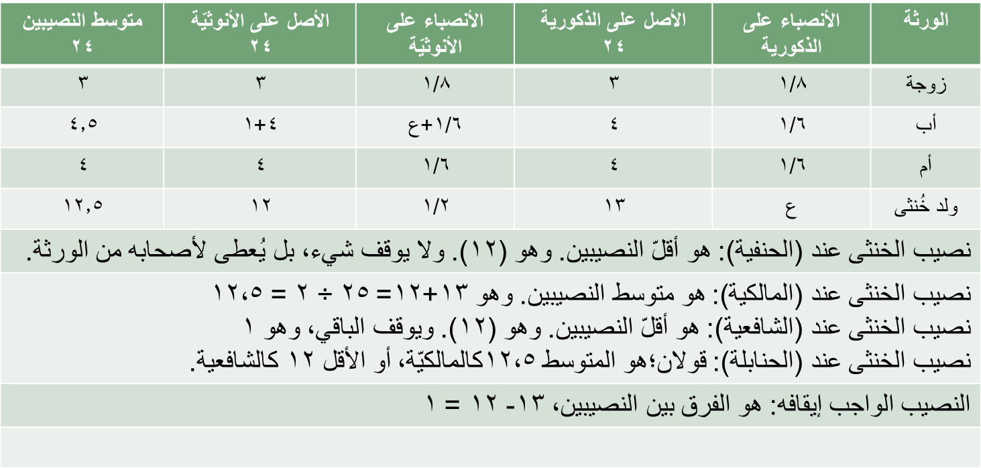
الحالة الثانية – خُنثى (لا يُرجى اتضاح حاله)
ويكون ذلك:
1-بأن يبلغ دون أن تظهر عليه علاماتُ أيّ من الحالين.
2-أن يموت صغيراً دون البلوغ.
وطريقة حلّ مسألته:
أن يُعطى (متوسط ميراثه) بين كونه ذكراً وكونه أنثى كقول المالكية في الحالة الأولى.
-وبالاستقراء وُجِد أنّ لميراثه (خمس) صوَر، وهي التالية:
(خمس) صُوَر لميراث خُنثى (لا يُرجى اتضاح حاله)
بالاستقراء وُجِد أنّ لميراثه (خمس) صوَر:
1-أن يرث بالذكورية فقط.
2-أن يرث بالأنوثية فقط.
3-أن يرث بالتقديرين والذكورية أفضل.
4-أن يرث بالتقديرين والأنوثية أفضل.
5-أن يرث بالتقديرين وهما متساويان.
ولكلّ صورة من هذه الصور أمثلة عليها، ولكن المقام لا يسمح بذلك، ونكتفي بهذا القدر من بيانها.

